Документ предоставлен КонсультантПлюс
Приказ комитета государственной охраны объектов культурного наследия Волгоградской обл. от 07.02.2023 N 52 "Об утверждении предмета охраны объекта культурного наследия регионального значения "Кинотеатр "Родина", расположенного по адресу: Волгоградская область, Центральный район, ул. Невская, 13"

КОМИТЕТ ГОСУДАРСТВЕННОЙ ОХРАНЫ ОБЪЕКТОВ
КУЛЬТУРНОГО НАСЛЕДИЯ ВОЛГОГРАДСКОЙ ОБЛАСТИ

ПРИКАЗ
от 7 февраля 2023 г. N 52

ОБ УТВЕРЖДЕНИИ ПРЕДМЕТА ОХРАНЫ ОБЪЕКТА КУЛЬТУРНОГО НАСЛЕДИЯ
РЕГИОНАЛЬНОГО ЗНАЧЕНИЯ "КИНОТЕАТР "РОДИНА", РАСПОЛОЖЕННОГО
ПО АДРЕСУ: ВОЛГОГРАДСКАЯ ОБЛАСТЬ, ЦЕНТРАЛЬНЫЙ РАЙОН,
УЛ. НЕВСКАЯ, 13

В соответствии с Федеральным законом от 25 июня 2002 г. N 73-ФЗ "Об объектах культурного наследия (памятниках истории и культуры) народов Российской Федерации", Порядком определения предмета охраны объекта культурного наследия, включенного в единый государственный реестр объектов культурного наследия (памятников истории и культуры) народов Российской Федерации в соответствии со статьей 64 Федерального закона от 25 июня 2002 г. N 73-ФЗ "Об объектах культурного наследия (памятниках истории и культуры) народов Российской Федерации", утвержденным приказом Министерства культуры Российской Федерации от 13 января 2016 г. N 28, Положением о комитете государственной охраны объектов культурного наследия Волгоградской области, утвержденным постановлением Администрации Волгоградской области от 19 декабря 2016 г. N 697-п, приказываю:
1. Утвердить прилагаемый предмет охраны объекта культурного наследия регионального значения "Кинотеатр "Родина", расположенного по адресу: Волгоградская область, Центральный район, ул. Невская, 13.
2. Настоящий приказ вступает в силу со дня его подписания и подлежит официальному опубликованию.

Председатель комитета
А.Ю.БАЖЕНОВ

Утвержден
приказом
комитета государственной
охраны объектов
культурного наследия
Волгоградской области
от 07 февраля 2023 г. N 52

ПРЕДМЕТ ОХРАНЫ ОБЪЕКТА КУЛЬТУРНОГО НАСЛЕДИЯ РЕГИОНАЛЬНОГО
ЗНАЧЕНИЯ "КИНОТЕАТР "РОДИНА", РАСПОЛОЖЕННОГО ПО АДРЕСУ:
ВОЛГОГРАДСКАЯ ОБЛАСТЬ, ЦЕНТРАЛЬНЫЙ РАЙОН, УЛ. НЕВСКАЯ, 13

Предметом охраны объекта культурного наследия регионального значения "Кинотеатр "Родина", расположенного по адресу: Волгоградская область, Центральный район, ул. Невская, 13, являются:

N  п/п | Элементы предмета охраны | Описание элемента предмета охраны | Иллюстрации
1. | Местоположение и градостроительные характеристики | здание расположено по ул. Невская, 13 в Центральном районе г. Волгограда | 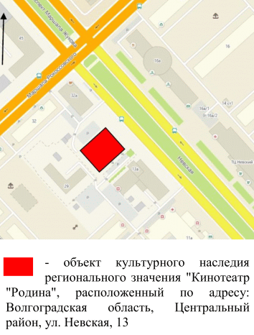
2. | Объемно-пространственная композиция здания | симметричное, прямоугольное в плане 2-этажное здание с подвалом и антресольным этажом | 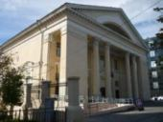
3. | Крыша | форма крыши - двускатная, со слуховыми оконными проемами | 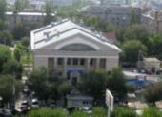
4. | Композиционное решение и архитектурно-художественное оформление северо-восточного фасада | характер, ритм и размер вертикального и горизонтального членения фасада, его декоративное убранство, включающее следующие элементы:  - ступени главного входа в здание;  - цоколь с бровкой в виде валика;  - коринфский портик; колонны с базами и капителями на прямоугольных основаниях; антаблемент со ступенчатым архитравом; венчающий карниз антаблемента с сухариками, иониками, волютообразными консолями и розетками; треугольный фронтон; лучковое заглубление с рустованным обрамлением и замковым камнем (на фронтоне); кессонированный потолок; карниз фронтона с сухариками, иониками, волютообразными консолями и розетками;  - пилоны портика с растительными гирляндами и профилированной тягой в верхней части;  - сквозное прямоугольное отверстие в нижней части антаблемента с карнизом по периметру; прямоугольные филенки балок;  - заглубленный фронтон лучковой формы с гербом СССР;  - коринфские пилястры;  - межэтажный карниз;  - подоконные балюстрады 2-го этажа здания;  - вертикальные филенки, обрамляющие дверной проем главного входа в здание;  - подоконные квадратные ниши с розетками 1-го этажа здания | 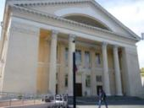  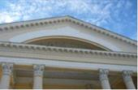  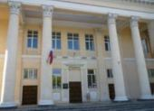  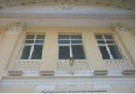  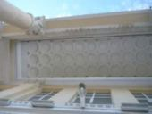
5. | Композиционное решение и архитектурно-художественное оформление юго-восточного и северо-западного фасадов | характер, ритм и размер вертикального и горизонтального членения фасадов, их декоративное убранство, включающее следующие элементы:  - цоколь с бровкой в виде валика;  - пилоны портика с растительной гирляндой и профилированной тягой в верхней части;  - лопатки с растительной гирляндой и профилированной тягой в верхней части;  - межэтажный карниз;  - наличники оконных проемов 1-го этажа здания; тосканские пилястры и стилизованный антаблемент с фронтоном; наружный подоконник; подоконная балюстрада; надоконная прямоугольная филенка с розеткой;  - арочные наличники оконных проемов 1-го этажа здания; надоконная полукруглая розетка; наружный подоконник; подоконная балюстрада;  - медальоны с розетками 2-го этажа здания;  - венчающий карниз с сухариками, иониками, волютообразными консолями и розетками | 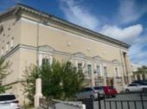  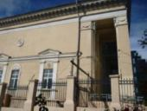  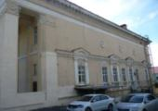  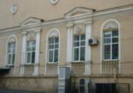
6. | Композиционное решение и архитектурно-художественное оформление юго-западного фасада | характер, ритм и размер вертикального и горизонтального членения фасада, его декоративное убранство, включающее следующие элементы:  - цоколь с бровкой в виде валика;  - рустованный наличник арочного оконного проема с замковым камнем и акантовым листом; подоконная балюстрада; подоконные прямоугольные филенки с розетками;  - фальш-окно; лучковое завершение с веерным замковым камнем и импостами; прямоугольная филенка с вентиляционной решеткой;  - межэтажный карниз;  - чуть заглубленные в стену арочные ниши; балкон с металлическим ограждением; подоконные полочки и балюстрады;  - архивольт с импостами арочного оконного проема;  - венчающий карниз с сухариками, иониками, волютообразными консолями и розетками | 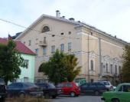  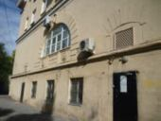  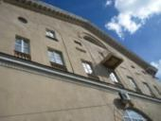
7. | Конструктивные элементы здания | фундаменты, стены, лестницы, колонны, потолочные балки
8. | Материалы и характер обработки фасадов | кирпичная кладка стен с последующей штукатуркой и окраской;  ступени из блоков серого гранита лестницы на северо-восточном фасаде | 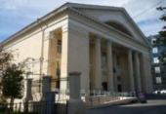
9. | Архитектурно-художественное оформление интерьеров | кассовый вестибюль 1-го этажа здания:  - потолочный карниз;  - рамочное обрамление дверных проемов;  - кассовый оконный проем с сандриком (сухарики, растительные гирлянды и надпись "Кассы");  - наливные мозаичные полы; | 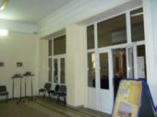
9. | Архитектурно-художественное оформление интерьеров | зал ожидания:  - круглые тосканские колонны с иониками;  - квадратные колонны;  - пилястры;  - потолочные балки; карнизы потолочных балок с иониками и сухариками; филенки из бусин;  - портал сцены в рамочном обрамлении;  - балюстрада;  - потолочная розетка (венок с растительными гирляндами, розетками и круглыми вентиляционными решетками);  - потолочные карнизы;  - паркетный пол; | 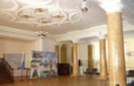  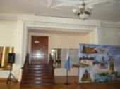  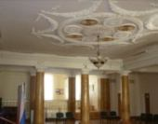
9. | Архитектурно-художественное оформление интерьеров | административные кабинеты 1-го этажа здания:  - пилястры;  - потолочные с иониками; | 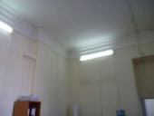
9. | Архитектурно-художественное оформление интерьеров | - арки над лестницами (обрамление арки; филенки с растительным орнаментом и розетками на внутреннем своде); ограждающие тумбы лестниц с консолями и растительным орнаментом;  - филенки с тягами и бусинами на потолке и стенах, ограждающих лестничные марши на 2-й этаж здания;  - балюстрада лестницы на 2-м этаже здания;  - рамочные наличники дверных проемов зрительного зала;  - паркетный пол;  - лестничные марши и площадки из наливного мозаичного бетона; | 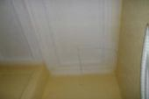  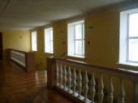  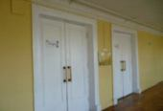
 |  | зрительный зал N 1  2-го этажа здания:  - цоколь;  - портал сцены с лепным декоративным оформлением;  - арочные ниши стен зрительного зала;  - квадратные вентиляционные решетки стен зрительного зала;  - металлические решетки с серпом и молотом радиаторов отопления;  - потолочный карниз (растительная гирлянда с лентами; тяга с бусинами; консоли с растительным орнаментом и круглыми розетками с цветками между ними);  - потолочные тяги, образующие геометрические узоры; круглые потолочные розетки под люстры (большого диаметра - по центру, меньшего диаметра - по углам); | 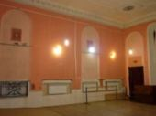  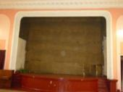  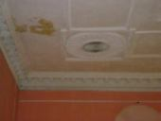
 |  | зрительный зал N 2  2-го этажа здания:  - цоколь;  - портал сцены с лепным декором;  - арочные ниши стен зрительного зала; карниз; вертикальные тяги имитирующие лопатки;  - прямоугольные вентиляционные решетки стен зрительного зала;  - металлические решетки с серпом и молотом радиаторов отопления;  - потолочный карниз (лепная тяга с бусинами; консоли с растительным орнаментом и круглыми розетками с цветком между ними);  - потолочные тяги, образующие геометрические узоры; круглые потолочные розетки под люстры (большого диаметра - по центру, меньшего диаметра - по углам); | 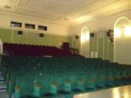  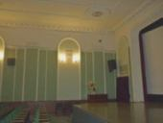  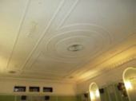
 |  | лестничная клетка с двумя лестницами позади зрительных залов:  - венчающий карниз с растительным орнаментом;  - мозаично-наливные ступени и лестничные площадки | 